ASPECTOS EPIDEMIOLÓGICOS DOS ACIDENTES OFÍDICOS OCORRIDOS NA REGIÃO DO BAIXO TOCANTINS, PARÁ, 2018–2022

Camila Marcela Oliveira da Silva¹; Christian de Mello Vieira².
¹ Pós Graduanda em Educação Ambiental. Centro de Estudos de Especialização e Extensão. mila2001marcela@gmail.com
² Mestre em Ecologia e Conservação de Recursos Naturais. Professor da Universidade do Estado do Pará.

RESUMO
O presente trabalho objetiva descrever o perfil epidemiológico dos acidentes ofídicos ocorridos na região do Baixo Tocantins, no período de 2018 a 2022. Os acidentes ofídicos são reconhecidos pela Organização Mundial da Saúde como Doenças Tropicais Negligenciadas, afetando principalmente populações rurais vulneráveis. Na região do Baixo Tocantins há escassez de estudos que relacionem aspectos ambientais, ocupacionais e sociodemográficos aos registros de sinan, o que limita ações de prevenção e planejamento sanitário. A pesquisa trata-se de um estudo epidemiológico de série histórica (2018–2022), de caráter descritivo e retrospectivo. Foram utilizados dados secundários do SINAN e informações da Secretaria Municipal de Saúde de Cametá. As variáveis analisadas incluíram município de notificação, sexo, faixa etária, escolaridade, sintomas e local da picada. A tabulação foi realizada no TabWin e os gráficos foram gerados em Excel. No período estudado foram notificados 2.617 acidentes ofídicos na região do Baixo Tocantins, correspondendo a uma taxa média de incidência de 52,3 casos/10.000 hab. O gênero Bothrops respondeu por 2.190 casos (83,6%). O ano com maior número de notificações foi 2022 (599 casos) e o menor foi 2020 (459 casos). Predominaram vítimas do sexo masculino (78,7%), com maior frequência entre 20 e 34 anos (n=825). O local da picada mais comum foi o pé (51,8%). Os sintomas mais relatados foram dor (97,4%) e edema (86,8%). Os resultados indicam relação entre as atividades econômicas (agricultura e pesca), variações climáticas e maior exposição ao risco de ofidismo, especialmente entre homens jovens. Recomenda‑se reforço das medidas de prevenção (EPI, educação em saúde) e melhoria no registro e no acesso ao tratamento, incluindo disponibilidade de soro antiofídico nas unidades de saúde regionais. Ressalta‑se a necessidade de melhor qualificação dos registros do SINAN para fortalecer vigilância e ações de prevenção.

Palavras-chave: Envenenamento por serpentes. Doenças tropicais negligenciadas. Saúde pública.

Área de Interesse do Simpósio: Ciências Biológicas

1. INTRODUÇÃO
Os acidentes ofídicos representam importante problema de saúde pública global e foram incluídos pela Organização Mundial da Saúde (OMS) na lista de Doenças Tropicais Negligenciadas em 2017, dada sua elevada incidência, letalidade e impacto socioeconômico (WHO, 2019). Estima‑se que mais de 5 milhões de pessoas sofram acidentes com serpentes a cada ano, resultando em até 138 mil mortes e mais de 400 mil casos de incapacidades permanentes (Gutiérrez et al., 2021). No Brasil, os acidentes por serpentes peçonhentas concentram‑se na região Amazônica e Nordeste, associando‑se a fatores ambientais, ocupacionais e sociais, e permanecem um desafio para os serviços de vigilância e assistência (Oliveira et al., 2022).
No estado do Pará, as serpentes do gênero Bothrops são responsáveis pela maioria das ocorrências, com maior frequência em áreas rurais de agricultura familiar e pesca artesanal. Os acidentes resultam em complicações locais e sistêmicas que demandam atendimento imediato e acesso a soro antiofídico (Brasil, 2023). Apesar da relevância epidemiológica, há escassez de estudos regionais que explorem a relação entre fatores ambientais, ocupacionais e sociodemográficos com os registros do SINAN, o que dificulta estratégias específicas de prevenção e intervenção. Este trabalho objetiva caracterizar os acidentes ofídicos no Baixo Tocantins (2018–2022), contribuindo com subsídios para vigilância em saúde e redução de impactos sobre populações vulneráveis.
Os envenenamentos no Brasil são atribuídos principalmente a quatro grupos: Bothrops, Crotalus, Lachesis e Micrurus. Bothrops apresenta maior relevância epidemiológica pela ampla distribuição e alta frequência de acidentes, com ação proteolítica, coagulante e hemorrágica (Bernarde, 2014; Oliveira et al., 2022). Lachesis muta, Crotalus durissus e serpentes do gênero Micrurus apresentam toxicidade diferenciada, com manifestações clínicas que variam de efeitos neurotóxicos a complicações hemostáticas. O tratamento específico com soro antiofídico permanece o recurso terapêutico mais eficaz, sendo essencial a correta identificação clínica e epidemiológica (Brasil, 2023).

2. METODOLOGIA
  - ÁREA DE ESTUDO

O estudo foi realizado na região do Baixo Tocantins, nordeste do estado do Pará (Abaetetuba, Igarapé‑Miri, Limoeiro do Ajuru, Cametá, Mocajuba, Baião e Oeiras do Pará). A região é caracterizada por atividades de pesca, cultivo de açaí e agricultura familiar, com vegetação de floresta equatorial densa e forte pressão de exploração de recursos naturais (Almeida, 2010).
Figura 1: Mapa do Baixo Tocantins.
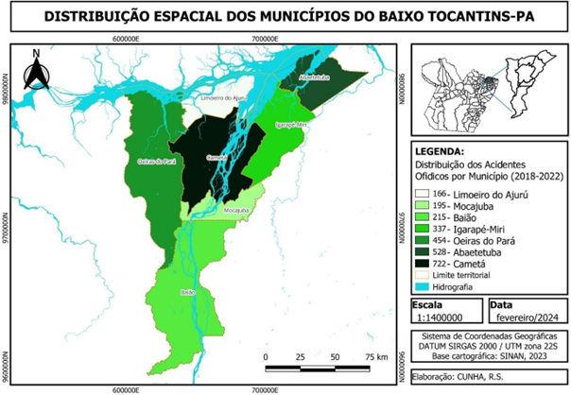
Fonte: Cunha, R, Souza, 2024. Adaptado SINAN.
2.2 MÉTODO DE PESQUISA
Estudo epidemiológico de série histórica (2018–2022), descritivo de dados secundários (SINAN). A busca bibliográfica utilizou palavras‑chave: acidente ofídico, perfil epidemiológico, animal peçonhento, Baixo Tocantins. A pesquisa bibliográfica foi realizada em revistas científicas das áreas de saúde e epidemiologia, boletins da Secretaria de Vigilância em Saúde do Ministério da Saúde e artigos disponíveis nas plataformas SciELO e Instituto Butantan.
2.3 OBTENÇÃO E ANÁLISE DE DADOS
Foram utilizados dados secundários do SINAN e informações da Secretaria Municipal de Saúde de Cametá. Variáveis analisadas: município de notificação, sexo, idade, escolaridade, sintomas e local da picada. A tabulação foi realizada no TabWin e os gráficos foram produzidos no Excel. Por se tratar de dados públicos agregados, não foi necessário parecer do Comitê de Ética em Pesquisa (CEP).
3. RESULTADOS E DISCUSSÃO
No período de 2018 a 2022 foram registrados 2.617 acidentes ofídicos no Baixo Tocantins, correspondendo a uma taxa média de incidência de 52,3 casos por 10.000 habitantes. O gênero Bothrops foi responsável por 2.190 ocorrências (83,6%), corroborando a literatura nacional (Oliveira et al., 2022; Silva et al., 2023). O maior número de casos foi observado em 2022 (599 notificações), enquanto 2020 apresentou a menor frequência (459), possivelmente associado a subnotificações durante a pandemia de COVID‑19.
A predominância de homens jovens (78,7% entre 20 e 34 anos) reforça o caráter ocupacional dos acidentes, relacionado a atividades agrícolas e pesqueiras, em concordância com estudos recentes realizados na Amazônia brasileira (Silva et al., 2023). O local de picada mais frequente foi o pé (51,8%), resultado compatível com a dinâmica de trabalho em áreas de várzea e roçados sem uso de equipamentos de proteção.
A sazonalidade encontrada, com maior número de casos nos meses chuvosos, reflete tanto o comportamento ecológico das serpentes quanto o aumento das atividades rurais nesse período (Brasil, 2023; Gutiérrez et al., 2021). Tais resultados evidenciam que, além de fatores ambientais, a vulnerabilidade social e ocupacional exerce papel central na ocorrência de acidentes.
Comparando com outros estudos nacionais, este trabalho confirma a necessidade de fortalecer a vigilância epidemiológica e ampliar a distribuição de soro antiofídico em unidades regionais. Contudo, destaca‑se que a análise local permite compreender especificidades do Baixo Tocantins, o que contribui para políticas mais direcionadas à realidade amazônica.
Ao analisar os acidentes por região, o maior número de casos foi registrado nas cidades de Cametá (N= 722/ 5,3 por 10 mil Hab.) e Abaetetuba (N=528) e o menor em Limoeiro do Ajuru (N=166). É necessário considerar o número de habitantes por região, de acordo com o Instituto Brasileiro de Geografia e Estatística (IBGE), no último censo a cidade de Cametá alcançou 134.184 pessoas, já Limoeiro, 29.569.
Tabela 1: Frequencia de acidentes por município.
Município | Ign | Botrópico | Crotálico | Elapídico | Laquético | Não Peçonhenta | Total
Abaetetuba | 125 | 393 | 2 | 0 | 7 | 1 | 528
Baião | 33 | 176 | 1 | 1 | 2 | 2 | 215
Cametá | 80 | 637 | 0 | 0 | 4 | 1 | 722
Igarapé-Miri | 47 | 283 | 1 | 1 | 4 | 1 | 337
Limoeiro | 24 | 141 | 0 | 0 | 1 | 0 | 166
Mocajuba | 9 | 185 | 1 | 0 | 0 | 0 | 195
Oeiras | 72 | 375 | 0 | 1 | 6 | 0 | 454
Total | 390 | 2190 | 5 | 3 | 24 | 5 | 2617
Fonte: SINAN, 2023.
Em relação à faixa etária, o maior número de acidentes ocorreu entre pessoas adultas de 20 a 34 anos, totalizando 78,7% entre esse intervalo de idade. Este dado evidencia que a faixa etária mais atingida são adultos jovens, com escolaridade em maioria de 5° a 8° série incompleta do Ensino Fundamental, considerados economicamente ativos, exercendo as atividades rurais discutidas e em consequência de estarem mais presente no ambiente natural das serpentes, principalmente nos períodos em que os animais estão metabolicamente mais ativos.
O local de mordedura por serpentes mais atingido foi o pé, com 1.358 (51%) acidentes, visto o hábito terrícola (com exceção das corais verdadeiras, de hábito fossorial) da maioria das espécies de interesse, além do período de atividade crepuscular/diurno tanto das serpentes, quanto dos trabalhadores agrícolas.
A relação entre o local da picada e o gênero da serpente é um fator importante na epidemiologia dos acidentes ofídicos. Estudos indicam que as serpentes do gênero Bothrops são responsáveis pela maioria dos envenenamentos no Brasil, com as regiões anatômicas mais frequentemente picadas sendo os pés, as mãos e as pernas. Por outro lado, as picadas de serpentes do gênero Crotalus apresentam padrão semelhante, mas com menor frequência, refletindo diferenças comportamentais e ecológicas entre os gêneros.
Figura 2: Local da picada e gênero da serpente.

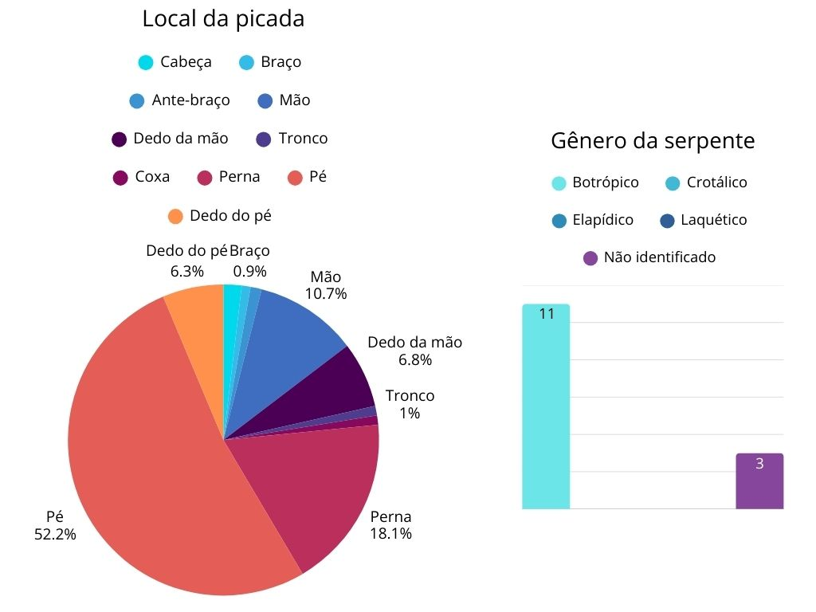
Fonte: SINAN, 2023.
A utilização de Equipamento de Proteção Individual (EPI) como botas, perneiras e luvas, é uma importante estratégia para evitar a inoculação da peçonha no indivíduo, diminuindo assim os riscos de acidentes durante os serviços exercidos. A distribuição e orientação desses materiais de prevenção, pode atuar como principal método profilático.
Os sintomas mais recorrentes foram dor 2.507 (97,4%) e edema 2.506 ( 86,8%). Esses sintomas podem variar de acordo com as particularidades da vítima, quantidade de veneno inoculada, espécie causadora e outros fatores. A partir das manifestações apresentadas, o acidente pode ser classificado como leve, moderado ou grave, podendo assim ser tratado de maneira mais eficiente.
Tabela 2: Sintoma por ação do veneno.
SINTOMA | SIM | NÃO | TOTAL | %
Dor | 2.444 | 63 | 2.507 | 97,4
Edema | 2.176 | 330 | 2.506 | 86,8
Ação hemorrágica | 56 | 247 | 303 | 18,4
Ação miolítica | 24 | 278 | 302 | 7,9
Ação neuroparalítica | 108 | 195 | 303 | 35,6
Necrose (proteolítica) | 12 | 2.474 | 2.486 | 0,4
Fonte: SINAN, 2023.

4. CONCLUSÃO
O objetivo deste estudo foi caracterizar o perfil epidemiológico dos acidentes ofídicos na região do Baixo Tocantins entre 2018 e 2022 foi alcançado. Os achados demonstram que a maior parte dos acidentes está relacionada ao gênero Bothrops, acometendo predominantemente homens jovens em idade produtiva, e apresentando padrão sazonal vinculado ao regime de chuvas e às atividades econômicas locais.
A contribuição específica deste trabalho reside na análise regional detalhada, que complementa estudos nacionais e reforça a necessidade de integrar fatores ambientais e ocupacionais à vigilância em saúde. Enquanto pesquisas anteriores abordam o tema em escala estadual ou nacional, este estudo fornece evidências locais para subsidiar políticas direcionadas ao Baixo Tocantins, incluindo a descentralização da oferta de soro antiofídico e campanhas educativas junto a populações rurais.
Portanto, este trabalho avança o conhecimento na área ao oferecer interpretação aprofundada da interação entre fatores ecológicos e epidemiológicos, reforçando a importância de estratégias de prevenção e monitoramento adaptadas à realidade amazônica e às condições socioeconômicas da região estudada.

REFERÊNCIAS
ALMEIDA, R. Amazônia, Pará e o mundo das águas do Baixo Tocantins. Estudos Avançados, v. 24, n. 68, p. 291–298, 2010. DOI: https://doi.org/10.1590/S0103-40142010000100020.

BERNARDE, P. Serpentes peçonhentas e acidentes ofídicos no Brasil. São Paulo: Anolis Books, 2014.
BRASIL. Ministério da Saúde. Boletim Epidemiológico. Secretaria de Vigilância em Saúde e Ambiente. v. 54, n. 18, 2023. Disponível em: https://www.gov.br/saude.

CERON, K., et al. Acidentes ofídicos no estado de Santa Catarina, Brasil. Oecologia Australis. Anais do Congresso Brasileiro de Herpetologia, 2017. Acesso em: 06 ago. 2023.

CHIPPAUX, J. P. Snakebite envenomation turns again into a neglected tropical disease!. Journal of Venomous Animals and Toxins including Tropical Diseases, v. 23, n. 38, 2017. DOI: 10.1186/s40409-017-0127-6. Acesso em: 26 fev. 2024.

FEITOSA, R. F. G. et al. Epidemiologia dos acidentes por serpentes peçonhentas no Brasil. Revista da Sociedade Brasileira de Medicina Tropical, v. 30, n. 3, p. 207-212, 1997. Disponível em: https://www.scielo.br/j/rsbmt/a/pB3MpB9zRfK6CvYRhbQ3hsM/. Acesso em: 15 set. 2025.

FREITAS, J. C. Nomenclatura em toxinologia, relações com a comunicação química entre organismos e propriedades biológicas das toxinas. Memórias do Instituto Butantan, v. 53, p. 191–195, 1991. Acesso em: 18 mar. 2024.

GUTIÉRREZ, J. M.; CALLE, A.; LOZANO, R.; et al. Snakebite envenoming. Nature Reviews Disease Primers, v. 7, n. 1, p. 1–21, 2021. DOI: https://doi.org/10.1038/s41572-021-00280-9.
OLIVEIRA, S. S.; SANTOS, R. M.; LIMA, A. F. Epidemiologia dos acidentes ofídicos no Brasil: uma revisão integrativa. Revista Pan-Amazônica de Saúde, v. 13, n. 2, 2022. DOI: https://doi.org/10.5123/s2176-6223202200025.

RITA, T.; Sisenando, H.; Machado, C. Análise epidemiológica dos acidentes ofídicos no município de Teresópolis - RJ no período de 2007 a 2010. Revista Ciência Plural, 2016. DOI: https://doi.org/10.21680/2446-7286.2016v2n2ID9639. Acesso em: 25 ago. 2023.

SILVA, D. M.; PEREIRA, A. C.; FREITAS, L. R. Acidentes ofídicos na Amazônia brasileira: perfil epidemiológico e desafios para o controle. Cadernos de Saúde Pública, v. 39, n. 4, 2023. DOI: https://doi.org/10.1590/0102-311XPT333123.

WHO. Snakebite envenoming: a strategy for prevention and control. Geneva: World Health Organization, 2019.

